
Муниципальное бюджетное дошкольное образовательное учреждение детский сад № 2 г. Ейска муниципального образования Ейский район

Методические разработки
по духовно-нравственному
воспитанию
для детей среднего возраста

Старший воспитатель:
Лилия Леонидовна Лях

г. Ейск, 2021 г.

№ п/п | Содержание | Страницы
1 | Пояснительная записка | 3
2 | Конспект НОД подуховно-нравственному воспитанию детей среднего дошкольного возраста  Чтение стихотворения Е. Благиной «Посидим и тишине» с последующей беседой. | 6
3 | Конспект НОД по духовно-нравственному воспитанию для детей дошкольного возраста о пользе труда«Чтение и драматизация по сказке Татьяны Макаровой «Мечта маленького ослика»Как не быть упрямым? | 9
4 | Конспект НОД по духовно-нравственному воспитанию детей среднего дошкольного возраста «Чтение и драматизация по сказке В. Сутеева «Под грибом» с донесением нравственной ценности заботы о ближних | 13
5 | Конспект НОД по духовно-нравственному воспитанию по сказке «Коза дереза» с элементами драматизации | 17
6 | Конспект НОД в средней группе по духовно-нравственному воспитанию «Доброта всем нужна» Чтение рассказа В. Осеевой «Плохо» с последующей беседой. | 23
7 | Конспект интегрированного НОД в средней группе  По духовно-нравственному воспитанию «Зачем быть храбрыми?» (чтение и драматизация по сказке Э. Блайтон «Знаменитый утенок Тим») | 29
8 | Конспект НОД в средней группе по духовно-нравственному воспитанию«Как стать правдивым?» | 33
9 | Конспект интегрированного НОД в средней группе  По духовно-нравственному воспитанию«Что значит забота?» Чтение рассказа В. Бианки «Подкидыш» | 39
10 | Анкета для родителей | 44
11 | Заключение | 45
12 | Список литературы | 46

- Пояснительная записка
«Будьте творцами нравственных достоинств ребёнка. Как садовник заботливо лелеет веточку культурного сорта плодового дерева,
привитого к дичку, так мы, воспитатели, должны беречь и охранять в ребёнке всё хорошее».
В.А. Сухомлинский
Дошкольное детство – один из самых важных периодов в жизни ребенка. Период, когда формируются основные представления об окружающем его мире, стремление быть самостоятельным, желание знать культурустраны и своей семьи, умение различать «что такеое хорошо, а что такое плохо», и, отвечать добром на зло. Философы, ученые, поэты всех времен и народов занимались исследованием и изучением данной актуальной темы.
Василий Александрович Сухоминский советский педагог-новатор, детский писатель, и, всем известный как создатель педагогической системы, основанной на признании личности ребенка высшей ценностью на которую должны быть направлены процессы воспитания, и, конечно же, образования, подчеркивал, что воспитание – это постоянное духовное обогащение как для воспитателя (учителя) так и для самого ребенка.
Проблема духовно-нравственного воспитания сегодня волнует всех воспитателей, педагогов и родителей. Как воспитать ребенка, что бы сформировать на доступном ему уровне духовно-нравственные знания? Ответ на данный вопрос достаточно прост,необходимо рассказать ребенку «что такое хорошо, а что такое плохо». Мир в детском сознании четко делится на две части, это добро и зло, истина и ложь. Доказательством является детское стихотворение Владимира Маяковского «Что такое хорошо и что такое плохо», которое начинается с простого вопроса ребенка, заданного отцу. А ответ отца начинается с примера о погоде, ведь любой ребенок знает, что яркое теплое солнце – это хорошо, а ветер и дождь – это плохо.
Новизна и оригинальность данной разработки заключается в объединении духовно-нравственных знаний в системе воспитательно-образовательной работы
Педагогический коллектив МБДОУ ДС № 2 г. Ейска МО Ейский район работает в соответстви с основной общеобразовательной образовательной программой образовательного учреждения (ООП ДО), разработанной на основе Федерального государственного стандарта дошкольного образования (ФГОС ДО), особенностей образовательного учреждения, региона, образовательных потребностей, запросов воспитанников, которая включает и духовно-нравственное воспитание детей дошкольного возраста.
Для повышения уровня компетенции по данному вопросу мною была изучена методическая литература: О.С Богданова «Азбука нравственного воспитания», Н.В Казаченок «Духовно-нравственное воспитание и развитие», Л.Д Короткова «Духовно-нравственное воспитание средствами авторских сказок». Проанализированы другие программы по данному направлению:В.И Савченко «Программа нравственно-патриотического и духовного воспитания дошкольников», В.В Малова «Конспекты занятий по духовно-нравственному воспитанию дошкольников на материале русской народной культуры»,Владимир Лободин «Программа эколого-оздоровительного воспитания дошкольников», Маленькие Россияне «Программа нравственно-патриотического воспитания дошкольников».
Также был осуществлен анализ методического обеспечения, анализ предметно-развивающей среды в группе и на участке детского сада, были определены содержание методов и форм работы с воспитанниками ДОУ. В процессе работы было организовано совместно с родителями предметно-развивающая среда для духовно-нравственного воспитания детей. Был накоплен и разработан методический материал: наблюдений, занятий, консультаций, исследований, опытов, практикумов и акций.
Цель духовно-нравственного воспитания детей среднего возраста заключается в формировании у ребенка понятий о нематериальных ценностях в жизни, таких как:
1.Осознание значимости семьи для каждого человека.
2.Желание совершать добрые поступки.
3.Почитание старшего поколения.
«Воспитание словом — самое сложное и самое трудное, что есть в педагогике», считал В.А. Сухомлинский. Нельзя не согласиться с данным высказыванием, потому что воспитать нравственность у детей можно только лишь через личный пример. Детский сад, а в дальнейшем и школа, считается вторым домой для детей, и поэтому, на равне с домашним воспитанием происходит процесс духовного развития.
Задачи, направленные на духовно-нравственное развитие детей среднего возраста:
1. Приобщать детей к различению добра и зла, самоуправления поведением и деятельностью.
2. Формировать у детей знания об окружающем мире: людях, природе и его месте в этом мире.
3.Развивать интерес ребенка к родному краю: его природе, истории; народной и национальной культуре (традиции, обычаи, и др.)
4. Сформировать в детях способность сопереживать,заботливое отношение, милосердие,стремление к добротворчеству.
5. раскрытие духовной и нравственной одаренности ребенка, его способностей и талантов.
Практическая значимость заключается в том, что воспитатель для ребенка является образцом для подражания, а следовательно он должен стремиться к идеалу.
У детей усвоение социальных норм происходит довольно легко. «Как у маленького деревца, еле поднявшегося над землей, заботливый садовник укрепляет корни, от мощности которого зависит жизнь растения на протяжении нескольких десятилетий, так учитель должен заботиться о воспитании у своих детей чувства безграничной любви к Родине» считал В.А. Сухомлинский. Чем младше ребенок, тем большее влияние можно оказать на его чувства и поведение. Приобщение детей к традиционным ценностям народной культуры способствует развитию у них интереса к народной культуре, её духовным ценностям и гуманизму.
Всем известная крылатая фраза Сухомлинского: «Годы детства — это прежде всего воспитание сердца» только является подтверждением того, что воспитание души ребенка – это создание основы духовно-нравственных ценностей. Задумываясь об истоках нравственных чувств, мы всегда обращаемся к впечатлениям и воспоминаниям из детства, «запах из детства – самая мощная в мире машина времени» считал Патрик Торес.
Воспитание чувств ребенка с первых лет жизни это очень важная педагогическая задача, потому что ребенок не рождается добрым или злым, хорошим или плохим. То, каким станет и будет ребенок в дальнейшем зависит, в большей степени, от родителей, педагогов и окружающего его общества.
Духовно-нравственное воспитание это далеко не быстрый процесс изменения каждого ребенка, который может найти отражение не в дошкольном детстве, а гораздо позднее. Нравственное воспитание детей – это большое понятие, которое объединяет комплекс воспитательных мер, приобщающих ребенка к моральным ценностям человечества.
Существует множество подходов и методов к формированию нравственных качеств у детей, таких как игра, творчество, обучение и др. (предоставленны в конспект-занятиях). Но игра является ведущим видом деятельности, так как именно через игру дети осваивают и «примеряют» новые для себя социальные роли, учатся выражать свои чувства и понимать эмоции других людей, оказываются в ситуации, когда необходима взаимопомощь и понимание. Немаловажную роль играет и обстановка окружения ребенка. В детском образовательном учреждении эту роль играют воспитатели и сверстники. У ребёнка закрепляются привычки к делам милосердия, сострадания, сопереживания и соучастия.
Всё лучшее, начинает формироваться в детском саду, оказывает влияние на развитие духовно-нравственных достижений человека и найдёт отражение в дальнейшей жизни. Из всего выше сказанного можно сделать вывод, что работа по развитию нравственного начала в детях сложна, многогранна и бесконечна.

2.Конспект НОД по
духовно-нравственному воспитанию детей среднего дошкольного возраста

Чтение стихотворения Е. Благиной «Посидим и тишине» с последующей беседой.
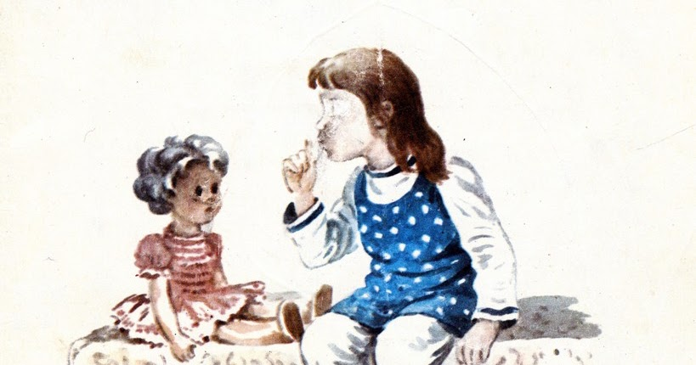
Цель: формирование нравственных представлений – сочувствия и любви к маме – в процессе восприятия стихотворения Е. Благиной «Посидим в тишине» с донесением идеи необходимости заботы о маме.
Задачи:
- обучающая – продолжать формировать навык ценностно-смыслового восприятия и понимания стихотворения;
- развивающая – продолжать развивать умение эмоционально откликаться на поступки героев, события, на иллюстрации, умение сопереживать её героям, умение слушать и понимать вопрос беседы, односложно отвечать;
- воспитательная – воспитывать любовь и заботу о маме.
Планируемые результаты:
- дети внимательно, с интересом слушают чтение стихотворения;
- правильно понимают смысл, эмоционально откликаются на события;
- с интересом рассматривают иллюстрации;
- внимательно слушают вопрос беседы, пытаются, пусть односложно, ответить на него.
Образовательная среда:
- предметно-практическая среда: мультимедийное оборудование, книга В. Осеевой;
- характер общения: совместно-индивидуальный.
Ход совместной деятельности
1.Вводно-мотивационный этап
Воспитатель: Доброе утро, дети.
Воспитатель привлекает детей к столику.
Полукругом. Кроватка с большой куклой. Она лежит в кровати.
Рядом стульчик. На стульчике сидит маленькая куколка
Воспитатель: Тише дети, не шумите, мама уснула.
Подносит пальчик карту и произносит:
- Тише.
Берет маленькую куколку:
- Моя мамочка уснула. А я так хотела поиграть. Здесь у меня и дудочка, и кубики, и пианино, и мячик (воспитатель по очереди показывает игрушки детям). Я бы хотела поиграть с вами. Но не могу. Знаете, почему? Потому что моя мама уснула, она очень устала, и я не хочу её будить. Я очень люблю свою мамочку.
Изображает как куколка обнимает маму.
- Надо маму укрыть, чтобы ей было тепло (накрывает пледом).
Воспитатель: - А вы дети, любите своих мам?
Дети отвечают.
- А даете вы маме поспать, когда она уснула?
Дети отвечают.
- Я вот всегда сижу тихо, чтобы моя мама могла отдохнуть. Я даже расскажу тихо одно стихотворение:
Мама спит она устала ну и я играть не стала.
Мама спит, она устала…Ну и я играть не стала! Я волчка не завожу, А уселась и сижу.
Не шумят мои игрушки,
Тихо в комнате пустой.
А по маминой подушке
Луч крадется золотой. (воспитатель показывает желтый круг).
И сказала я лучу:– Я тоже двигаться хочу! (берет маленькую куколку) Я бы многого хотела: Вслух читать и мяч катать, (берет мячик) Я бы песенку пропела, Я б могла похохотать, Да мало ль я чего хочу! Но мама спит, и я молчу.
Луч метнулся по стене, (воспитатель действует желтым кругом) А потом скользнул ко мне.– Ничего, – шепнул он будто, –Посидим и в тишине!
Воспитатель за большую куклу (поднимает с кровати):
- Ой как я хорошо выспалась.
Воспитатель за маленькую куклу:
- Доброе утро мамочка.
Воспитатель за большую куклу:
- Доченька моя, как я тебя люблю.
- Я тоже тебя люблю, мамочка.
Воспитатель за большую куклу:
- Ты так тихо сидела даже не шумела.
- Я бы многого хотела, мяч катать и поиграть, но я сидела тихо, чтобы ты мамочка выспалась.
Воспитатель за большую куклу:
- Какая ты молодец, доченька.
Воспитатель обращается к детям:
- Дети, а вы как заботитесь о своих мамах?
- Как вы думаете, а мамы могут уставать?
Дети отвечают.
Воспитатель: А почему мама устают? Как вы думаете?
Воспитатель: А какую работу мамы дома делают? Расскажите.
Дети отвечают.
Воспитатель: А как вы можете помочь вашим мамам?
Дети: убрать игрушки.
Воспитатель: Давайте посмотрим, как мы можем помочь маме Тане. Таня играла игрушки не убрал, поможем маме, уберём игрушки.
Дети встают из-за столиков и находят игрушки в игровой комнате, которые лежат на полу и относят игровой центр.
Воспитатель: Вот молодцы, игрушки убрали, доброе дело сделали. А какой ещё доброе дело мы можем сделать? Чем маму порадуем? Таня одевалась, одежду не прибрала, все платья разбросала. Поможем Тане, уберём одежду.
Дети складывают игрушечную одежду в шкафчик .
- А ещё чем можем мы маме помочь?
Воспитатель достаёт леечку.
Дети: Полить цветы можем.
Воспитатель: Правильно цветы польем, доброе дело сделаем.
Воспитатель за большую куклу:
- Доченька, какая ты молодец, всё в доме прибрала, вещи разложила, игрушки собрала
Воспитатель за маленькую куколку:
- Мамочка я теперь уже большая, Я всё понимаю, теперь я каждый день буду тебе помогать.
Воспитатель: А вы дети будете помогать вашим мамам?
Дети: да
Воспитатель: Вот молодцы, а в заключение давайте встанем в хоровод и споем песенку о маме.
Воспитатель вместе с детьми и куклами водят хоровод и поют.

3.Конспект НОД по духовно-нравственному воспитанию для детей дошкольного возраста о пользе труда«Чтение и драматизация по сказке Татьяны Макаровой «Мечта маленького ослика»
Как не быть упрямым?
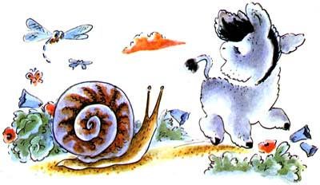
Цель: формирование нравственных представлений – послушания – в процессе восприятия и драматизации по сказке Татьяны Макаровой «Мечта маленького ослика».
Задачи:
- обучающая – продолжать формировать навык ценностно-смыслового восприятия и понимания сказки;
- развивающая – продолжать развивать умение эмоционально откликаться на поступки героев, события, на иллюстрации, умение сопереживать её героям, умение слушать и понимать вопрос беседы, односложно отвечать;
- воспитательная – воспитывать любовь и послушание.
Планируемые результаты:
- дети внимательно, с интересом слушают сказку;
- правильно понимают смысл, эмоционально откликаются на события;
- с интересом рассматривают иллюстрации;
- внимательно слушают вопрос беседы, пытаются, пусть односложно, ответить на него.
Образовательная среда:
- предметно-практическая среда: картонный ослик, его мама, гусеница и бабочка. Книга Татьяны Макаровой «Мечта маленького ослика».
- характер общения: совместно-индивидуальный.
Ход совместной деятельности
Перед началом занятия дети выполняли рисунки своих мам. Воспитатель рассматривает рисунки, спрашивает детей о том, как зовут их мам, хвалит.
Воспитатель: Дети, а вы слушайте свою маму?
Ответы детей.
Воспитатель: А хотите узнать, что стало с маленьким осликом, который не слушался маму?
Ответы детей.
Воспитатель: Я вам расскажу одну сказку. Жил-был маленький Ослик. И у него была семья мама и папа. Каждое утро он ходил гулять в сад. И вот однажды он прогуливался в своём саду.
Воспитатель изображает действия ослика: И увидел красивую бабочку. «Ах», - сказал ослик. – «Какая красивая бабочка». Он тут же побежал к маме и сказал: «Мама там в саду такая красивая бабочка.
- Да? - удивилась мама.- Правда?
Воспитатель играет за маму ослика.
- А когда я вырасту я стану бабочкой?
- Нет.
- А почему? Я хочу быть бабочкой.
- Нет это невозможно.
- Я всё равно буду бабочкой. А кем же я тогда стану?
- Ты станешь большим осликом, как твой папа.
- Но я не хочу быть осликом. Я всё равно стану бабочкой.
- Не будь таким упрямым. Иди мой руки и садись кушать.
Но маленький ослик не послушал маму и убежал в сад. Он хотел снова увидеть бабочку. Наконец она прилетела (воспитатель показывает бабочку).
Бабочка: «Что тебе маленький ослик?».
- Как вы стали бабочкой?
- А для этого нужно было много трудиться. Вначале я была гусеницей, потом я сплела себе кокон. Долго и терпеливо сидела в нём. У меня медленно выросли крылья, но нужно было оставаться в коконе ещё долго. Надо было быть очень терпеливым. Через какое-то время я выбралась из кокона и стала летать.
Воспитатель за ослика:
- Да я даже не знал, что чтобы стать бабочкой, то нужно много трудиться. Я думал у вас у бабочек совсем нет забот. А вы только порхаете с цветка на цветок.
Воспитатель за бабочку:
- Везде надо трудиться. Вот и сейчас мне пора собирать нектар, пока. Воспитатель показывает, как летает бабочка.
Воспитатель: Дети вам понравилась сказка? А давайте встанем и полетаем немного как бабочки.
Физкультминутка.
Воспитатель: Хотите узнать, что случилось дальше с маленьким островком?
Дети: да.
Воспитатель показывает гусеницу: Привет, маленький Ослик.
- Привет, кто ты?
- Я бабочка.
- Какая же ты бабочка? А где у тебя крылья.
-Я уже почти стала бабочкой.
- А разве тебе не нужен кокон?
- Нет.
- А бабочка говорила…
- Не слушай ты эту бабочку, знаешь я вот тут лежу, ничего не делаю и тоже скоро стану бабочкой.
- А разве так можно?
- И даже если ты хочешь поскорей стать бабочкой, то никого не слушай. Я вот знала одного бегемота. Он никого никогда не слушал, делал всё наоборот. Ему скажут «мои руки», а он их еще больше испачкай. Ему скажут «собери игрушки», а он еще больше их разбросает. Вот однажды он стал бабочкой.
Воспитатель: Маленький ослик очень удивился и пошёл домой, но тут он зашёл к нам в детский сад и решил спросить у вас дети. Дети, а что правда если никого не слушаться, то можно стать бабочкой?
Дети отвечают: нет.
- А бегемот стал бабочкой, как вы думаете?
Дети: неправда.
- А почему гусеница сказала, что бегемот стал бабочкой?
Дети: Она тебя обманула.
- А какая была гусеница?
Дети: ленивая, не любила трудиться.
- А кто может стать бабочкой? Ослики могут быть бабочками?
Дети: нет, бабочкой может стать только гусеницы.
- А что легко стать бабочкой?
Дети: Нет, надо много трудиться.
Воспитатель (за ослика):
Не знаю слушаться мне гусеницу или нет?
Дети: не слушай её, ослик.
- А почему?
Дети: Она ленивая, сама ничего не делает и других плохому учит.
Ослик: Тогда я побежал скорей домой, а то меня мама звала обедать, а я её не послушал.
Воспитатель: Мамочка, мамочка, я пришёл. Прости меня, пожалуйста.
За маму ослика: За что простить?
- За то что я был такой упрямый. Не послушал тебя и убежал.
- Хорошо я тебя прощаю.
- Я теперь тебя всегда буду слушаться.
- Вот и молодец, а ты ещё хочешь быть бабочкой?
- Нет, когда я вырасту, я хочу быть добрым как ты и сильным как папа.
- Вот и умница А теперь иди мой руки будем обедать.
Ослик: Ура!
Воспитатель: Дети, а вам понравилась сказка?
Дети отвечают.
- Расскажите, какой был ослик в сказке в начале?
Дети отвечают: упрямый, непослушный.
Воспитатель: А каким он стал в конце?
Дети отвечают: воспитанным.
Воспитатель: какой вывод мы можем сделать на основе этой сказки? Дети отвечают: нужно быть послушным, воспитанным много трудиться.
Воспитатель: А теперь давайте нарисуем ослика и бабочку.
Дети выполняют рисунки.

4.Конспект НОД по духовно-нравственному воспитанию детей среднего дошкольного возраста «Чтение и драматизация по сказке В. Сутеева «Под грибом» с донесением нравственной ценности заботы о ближних
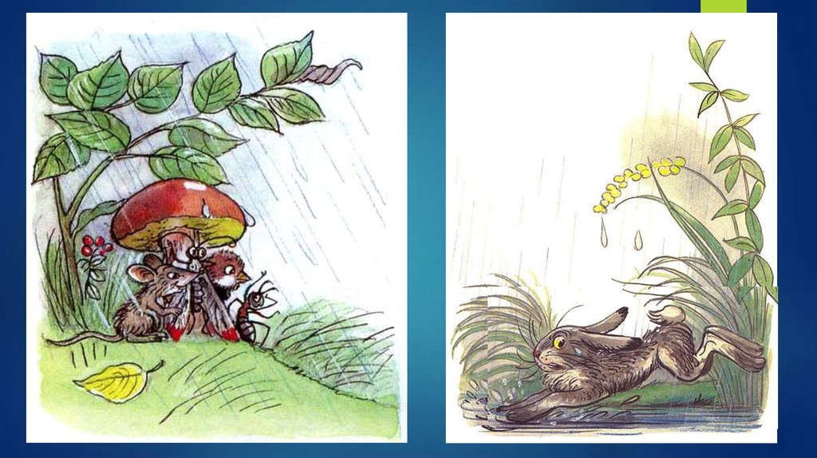
Цель: формирование нравственных представлений – помощи ближним – в процессе восприятия и драматизации по сказке В. Сутеева «Под грибом».
Задачи:
- обучающая – продолжать формировать навык ценностно-смыслового восприятия и понимания сказки;
- развивающая – продолжать развивать умение эмоционально откликаться на поступки героев, события, на иллюстрации, умение сопереживать её героям, умение слушать и понимать вопрос беседы, односложно отвечать;
- воспитательная – воспитывать любовь и послушание.
Планируемые результаты:
- дети внимательно, с интересом слушают сказку;
- правильно понимают смысл, эмоционально откликаются на события;
- с интересом рассматривают иллюстрации;
- внимательно слушают вопрос беседы, пытаются, пусть односложно, ответить на него.
Образовательная среда:
- предметно-практическая среда: картонные персонажи: муравей, воробей, бабочка, зайчик, лиса, гриб. Книга В. Сутеева «Под грибом».
- характер общения: совместно-индивидуальный.
Ход совместной деятельности
Воспитатель: Здравствуйте, дети, давайте поприветствуем друг друга улыбками.
- Скажите дети, а кто такой друг?
Ответы детей.
- А нужно помогать друзьям?
-А если друг попал в беду, что нужно сделать?
Дети: надо выручать его.
А хотите узнать, что стало с зайчиком, который попал в беду?
Дети: да.
Воспитатель показывает детям настольный театр.
Однажды муравей гулял по лесу. Вдруг он увидел, что по небу плывет большая туча. Что это означает, дети?
Дети: Это значит, что скоро пойдет дождь.
Воспитатель: Верно. Вот пошел дождь, муравей укрылся под листиком (показывает).
Но скоро дождь пошел сильнее, появились лужи (воспитатель выкладывает синие круги бумаги):
- Какой лужи формы, кто скажет?
Дети: круглой.
Воспитатель: Правильно.
- А дождь все сильнее. Увидел муравей грибок и спрятался под ним. Хорошо муравью.
- Вдруг видит он, бабочка летит (воспитатель показывает бабочку).
- А бабочка упала, от дождя ее крылышки намокли. Что делать муравью?
Дети: надо спасти бабочку.
Воспитатель: Но муравей сам намокнет. Что же делать?
Дети: спасти.
Воспитатель: Решил муравей, пусть я намокну, но бабочку спасу. Не испугался он дождя, вышел из-под гриба и спас бабочку.
Воспитатель: Дети, как вы дуамаете, хорошо поступил муравей?
Дети: да.
Воспитатель: А почему он так поступил?
Дети: ему стало жаль бабочку.
Воспитатель: Верно, муравей проявил сострадание. Он поступил хорошо и спас бабочку.
Стало им весело и они взялись за руки встали в хоровод.
Давайте и мы дети встанем в хоровод и споем веселую песенку:
Траля-ла-тра-ля-ла
Мы нашли муравья.
Тру-лю-лю, тру-лю-лю.
На него не наступлю.
Ножки выше поднимаю,
Насекомых замечаю.
Муравья мы не обидим
И жучка мы не обидим
И лягушек не обидим
Бабочек мы тоже любим.
Воспитатель: давайте, посмотрим, что делают наши муравей и бабочка.
Воспитатель с детьми присаживаются за столик.
Воспитатель (за муравья): Как здесь хорошо, под грибом. Даже дождь не попадает.
За бабочку: Спасибо, тебе муравей, что спас меня. Иначе я бы вся промокла. И не смогла бы лететь. А теперь мои крылышки высохли.
За муравья: Смотри, бабочка, кажется сюда кто-то идет.
Воспитатель показывает воробушка:
- Чик, чирик, пустите меня, я совсем промок, замерз.
Воспитатель (за муравья): Как же мы тебя пустим, вон ты какой большой, нам и самим тут места мало.
За воробья: Если вы меня не пустите, я совсем замерзну, заболею.
Воспитатель, обращается к детям: Дети, как вы думаете, надо пустить воробушка?
Дети: Да.
Воспитатель (за муравья): Заходи, к нам под грибок.
За воробья: Вот спасибо, вам друзья. Иначе бы я совсем промок.
Воспитатель: Дети, а вы как думаете, почему звери пустили воробья?
Дети: им стало его жалко.
Воспитатель: Верно, они проявили сострадание.
Давайте и мы с вами поиграем с воробушком.
Пальчиковая гимнастика
Воробьи-воробушки,
(сжать кулак, указательный и большой вытянуты в клювик)Серенькие перышки!(шевелят выпрямленными пальцами рук)Клюйте, клюйте крошки.У меня с ладошки!(стучат указательным пальцем правой руки по левой ладони и наоборот)Нет, с ладошки не клюютИ погладить не дают.(погладить тыльные стороны рук поочередно)Как бы нам поладить,(хлопки в ладоши)Чтоб дались погладить?(потереть ладошки друг о друга)
Воспитатель: наш воробушек совсем согрелся.
Воспитатель (за муравья): Кажется, к нам еще кто-то идет.
Воспитатель показывает зайчика:
- Ой, ой, я зайчик, спасаюсь от лисы, она меня хочет съесть. Спрячьте меня, звери, под вашим грибом от лисы.
Воспитатель (за муравья): - Да как же мы тебя спрячем, ты вон какой большой. А нам придется под дождем стоять, чтобы тебя спрятать.
Воспитатель (за зайчика): Пожалуйста, спрячьте. Иначе она меня найдет и съест.
Воспитатель, обращаясь к детям: дети, как вы думаете, надо помочь зайчику?
Дети: да.
Воспитатель (за муравья): Хорошо, прячься за грибок, ничего не бойся, дружок.
Мы тебя в обиду не дадим.
Воспитатель (за зайчика): Спасибо, вам друзья, что защитили вы меня.
Воспитатель прячет зайчика за грибок. Показывает лису.
Воспитатель (за лису): А вот и я, пришла, я тут зайчика ищу. Хочу его съесть. Быстро говорите, куда зайца спрятали.
Воспитатель (за муравья): Ничего не скажем тебе, ступай лиса прочь.
Воспитатель: (за лису): Кажется, я вижу, вы его спрятали под грибом, вот его хвостик торчит.
Воспитатель (за муравья): Не тронь его, а не то я тебя укушу.
Воспитатель (за лису): Ха, ха, ха, не боюсь я тебя, муравей.
Воспитатель изображает, как муравей кусает лису.
Воспитатель (за лису): ой, ой, как больно. Лучше я уйду от сюда добровольно.
Воспитатель (за зверей):
Ура, ура, наш муравей, победил лису.
Воспитатель (за зайчика): Спасибо тебе муравей, за то что был храбрым и не испугался лисы. И вам звери спасибо, за то что проявили доброту и пустили меня под грибок.
Воспитатель: дети, понравилась вам сказка?
Дети отвечают.
- Скажите, а кто вам больше всего понравился? Почему.
- Скажите, а какой был муравей в сказке?
Дети отвечают
Воспитатель: Как вы думаете, почему удалось спасти муравья?
Дети: Потому что все звери проявили доброту и сострадание.
Воспитатель: давайте и мы с вами будем тоже проявлять доброту и сострадание.

5.Конспект НОД по духовно-нравственному воспитанию по сказке «Коза дереза» с элементами драматизации
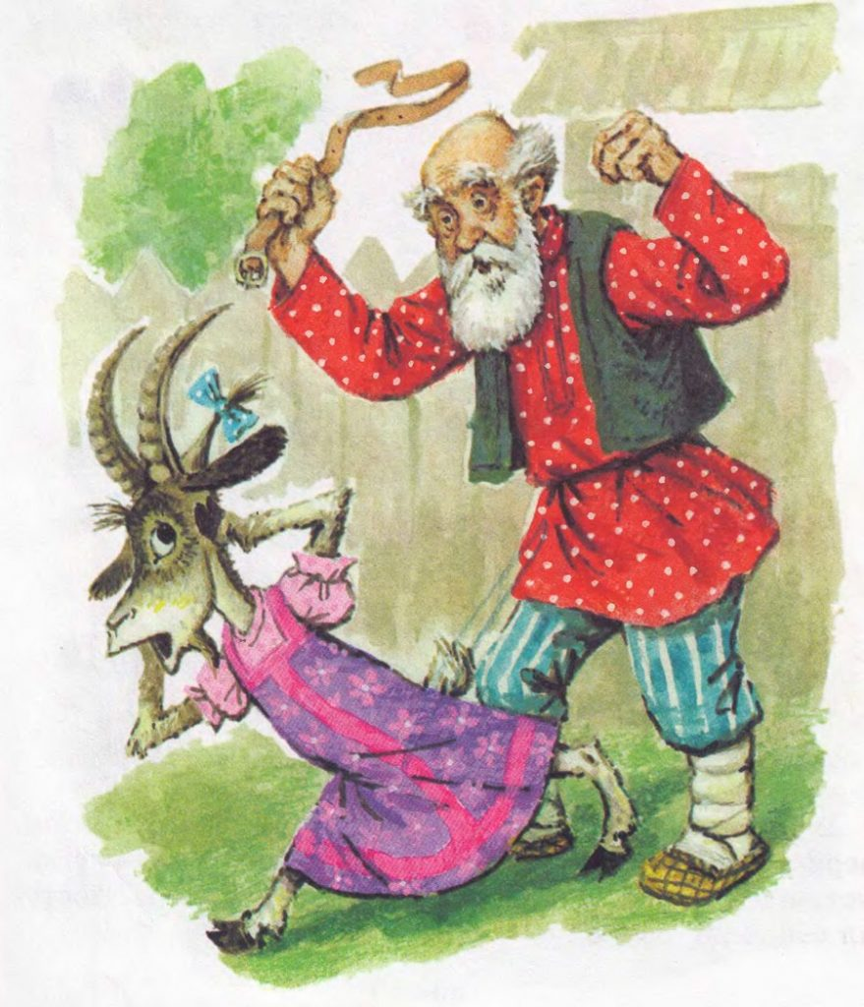
Цель: формирование нравственных представлений – правдивости – в процессе восприятия и драматизации по сказке «Коза дереза».
Задачи:
- обучающая – продолжать формировать навык ценностно-смыслового восприятия и понимания сказки;
- развивающая – продолжать развивать умение эмоционально откликаться на поступки героев, события, на иллюстрации, умение сопереживать её героям, умение слушать и понимать вопрос беседы, односложно отвечать;
- воспитательная – воспитывать любовь и послушание.
Планируемые результаты:
- дети внимательно, с интересом слушают сказку;
- правильно понимают смысл, эмоционально откликаются на события;
- с интересом рассматривают иллюстрации;
- внимательно слушают вопрос беседы, пытаются, пусть односложно, ответить на него.
Образовательная среда:
- предметно-практическая среда: картонные персонажи: коза, заяц, дед, бабка, внучка, петушок. Сказка «Коза дереза».
- характер общения: совместно-индивидуальный.
Ход совместной деятельности
Воспитатель: Дети, к нам сейчас придет удивительный гость, а кто это, вы сейчас увидите.
Воспитатель (с платком на голове).Здравствуйте мои хорошие! Здравствуйте мои пригожие! Вы меня узнали? Я сказочница. Люблю рассказывать детям сказки. И сегодня я пришла не одна, у меня в корзинке для вас сюрприз. Отгадайте загадку. Это кто?
Бородка, рожки.
У неё в копытцах ножки.
Даёт великолепное молочко целебное.
Хитрые блестят глаза,
А зовут её …
Дети: Коза.
Воспитатель: Детки, а как вы думаете, из какой сказки она к нам пришла.
Дети называют сказки.
Ребятки, посмотрите на козу и скажите какая она? Дети характеризуют козу.
Воспитатель: Я расскажу вам сегодня русскую народную сказку, которую может вы уже слышали, да послушайте ещё раз. А называется она: «Коза Дереза» (Воспитатель использует настольный театр).
Жили, были дед да баба, да внученька Маша (показывает). Не было у них ни коровки, ни свинки, никакой скотинки - одна коза. Коза, черные глаза, кривая нога, острые рога. Дед эту козу очень любил. Вот раз дед послал бабку козу пасти. Она пасла, пасла и домой погнала. А дед сел у ворот, да и спрашивает:
- Коза моя, коза, чёрные глаза, кривая нога, острые рога, что ты ела, что пила?
- Я не ела, не пила, меня бабка не пасла. Как бежала через мосточек ухватила кленовый листочек, как бежала через гребельку ухватила воды капельку - вот и вся моя еда. Рассердился дед на бабку, раскричался и послал внучку козу пасти. Та пасла, пасла и домой пригнала. А дед у ворот сидит и спрашивает:
- Коза моя, коза, чёрные глаза, кривая нога, острые рога, что ты ела, что пила? А коза в ответ:
- Я не ела, не пила, меня внучка не пасла, как бежала через мосточек, ухватила кленовый листочек, как бежала через гребельку ухватила воды капельку - вот и вся моя еда.
Рассердился дед на внучку, раскричался, пошёл сам козу пасти. Пас, пас, досыта накормил и домой погнал. А сам вперёд побежал, сел у ворот да и спрашивает:
- Коза моя, коза, чёрные глаза, кривая нога, острые рога, хорошо ли ела, хорошо ль пила?
А коза говорит:
- Я не ела, не пила, а как бежала через мосточек ухватила кленовый листочек, как бежала через гребельку ухватила воды капельку - вот и вся моя еда!
Рассердился тут дед на обманщицу, схватил ремень, давай её по бокам лупить. Еле-еле коза вырвалась и побежала в лес. В лесу увидела красивый домик.
В этом домике жил зайчик.
Коза: Какой красивый домик! Сейчас я этого зайчика выгоню, а сама стану в этом домике жить-поживать. (Подходит к домику)
Я коза-дереза,
Пол бока луплена,
За при копейки куплена.
Тупу-тупу ножками,
Заколю тебя я рожками,
Хвостиком вымету,
Ножками выкину.
Испугался зайчик, бросился бежать.
Спрятался под кустик и плачет, лапкой слёзы вытирает.
Идёт петушок, красный гребешок, в красных сапогах, на ногах шпоры, на плече коса.
- Что ты, заинька, так горько плачешь, что ты серенький, слёзы льёшь?
- Как мне не плакать, как не горевать, построил я избушку, на лесной опушке, пришла коза-дереза, меня из дома и выгнала.
- Не горюй, заинька, я её выгоню.
Пришёл Петя к избушке да как закричит:
Иду на ногах в красных сапогах, несу косу на плечи, хочу козу посечи!
Ку-ка-ре-ку!
Испугалась коза да как хлопнется с печи! С печи на стол, со стола на пол, да в дверь, да в лес бегом! Только её и видели.А зайчик очень обрадовался тому, что у него снова есть домик, и приглашает всех нас поиграть в игру
«Серые зайчата».
Мы, как серые зайчата,
Прискакали на лужок.
Прыг-скок, прыг-скок, прыг-скок.
Ветер травушку качает,
Влево, вправо наклоняет.
Вы не бойтесь ветра, зайки,
Веселитесь на лужайке.
Прыг-скок, прыг-скок, прыг-скок.
Воспитатель: Убежала коза, а зайчик стал в своем домике жить-поживать, петушка в гости ждать. Вот и сказки конец, а кто слушал молодец!
Воспитатель:А теперь скажите мне детки, в какую сказку мы с вами попали? Как она называется? О ком эта сказка?
- Дети, расскажите, как жила коза у деда у бабушкой? Они о ней заботились? Кормили? Поили?
Дети: Хорошо. Дед и бабушка ее кормили, водили гулять.
Воспитатель: А чем коза была недовольна?
Дети: Она говорил, что она не ела, не пила.
Воспитатель: А правда ли это?
Дети: нет, не правда.
Воспитатель: Как вы думаете, а почему она обманывала?
Дети: не знаем?
Воспитатель: Может эта коза была плохо воспитана и не знала, что обманывать не хорошо?
Дети: Да.
Воспитатель: Дети, а как поступил дед с обманщицей козой?
Дети: Дед отлупил ее ремнем.
Воспитатель: Вот видите, что бывает с теми, кто обманывает. Что потом случилось с козой?
Дети: Она убежала.
Воспитатель: Как вы думаете, Коза изменилась, стала хорошей?
Дети: Нет.
Воспитатель: А почему вы так решили?
Дети: Потому что она выгнала зайчика из дома.
Воспитатель: Хорошо ли поступила коза?
Дети: Нет.
Воспитатель: А почему зайчик не смог выгнать козу?
Дети: Он боялся ее.
Воспитатель: Скажите, а хорошо быть трусом?
Дети: Нет.
Воспитатель: Почему?
Дети: Потому что тебя могут обидеть, выгнать из дома.
Воспитатель: Как же должен был поступить зайчик?
Дети: Он должен был выгнать козу.
Воспитатель: А что ж ему драться что ли с козой?
Дети: Нет.
Воспитатель: Тогда как же?
Дети: Он должен был сказать строго: «Пошла коза вон».
Воспитатель: Давайте с вами попробуем поиграть за зайчика с кажем строго: «Пошла коза вон. Это мой домик. Не смей его занимать».
Воспитатель предлагает зайчика из театра робкому ребенку и поощряет его высказывания в адрес козы.
Воспитатель: Вот, какой смелый зайчик, прогнал козу.
Воспитатель: дети, а как вы думаете, Коза после этого случая исправилась? Перестала обманывать и обижать зверей?
Дети: Нет.
Воспитатель: Как же нам перевоспитать козу? Научить ее говорить правду и других не обижать? Давайте разыграем сказку, будто коза вернулась в дом к деду.
Воспитатель распределяет роли:
Дед, бабка, внучка, коза, зайчик, петушок.
Дети разыгрывают сказку:
Коза: Пустите меня назад, дедушка, бабушка.
Дети: Ты, коза, должна понять, что обманывать плохо. Мы тебя и кормили, и поили, а ты всех обманула.
Коза: Я так больше не буду. Я поняла,что обманывать это плохо.
Дети: Мы о тебе заботились, водили гулять. А ты говорила, что голодная, а дед за это на бабушку рассердился и на внучку. Плохо ты поступила коза.
Дети (за зайчика): А еще меня из дома выгнала.
Коза: Простите меня все, прости меня, зайчик. Я больше так не буду. Я поняла, как плохо быть одной, когда тебя не любят и везде выгоняют.
Дети (за дедушку и бабушку): Ладно, коза, простим мы тебя. Только смотри больше не обманывай и никого не обижай.
Коза: Хорошо, спасибо вам.
Воспитатель:А давайте дети вспомним героев сказки. У вас на столе лежат конвертики. Там геометрические фигуры разного цвета. Достаньте их.
- Каким цветом обозначим Козу?
- Белым.
- Давайте нарисуем на круге рожки. Проговаривание песенки козы.
Найдите синий круг, давайте это будет у нас дедушка. Как вы его представляете? У дедушки усы вот такие. Показать.
Жёлтый круг-бабушка. У бабушки платок на голове. Давайте покажем.
- Каким цветом обозначим зайку? Правильно зайка серенький. Уши у зайки какие – длинные. Давайте ему их нарисуем.
- А петушок будет, какой?
- Красный.
-Нарисуем петушку гребешок. Песенка «Петя петушок».
Вы очень хорошо запомнили героев этой сказки.
- А теперь сложите героев сказки в конвертики и возьмите домой. Расскажите дома сказку своим родным.
- Ребята, простим козу? Тогда я предлагаю построить для неё домик- избушку. Строить будем все вместе. Вы согласны? Тогда за дело.
Но прежде, давайте разомнём пальчики «Домашние животные»
Довольна корова своими телятами, - Поочередно загибать пальцы.
Овечка довольна своими ягнятами,
Кошка довольна своими котятами,
Кем же довольна свинья?Поросятами!
Довольна коза своимикозлятами,
А я довольна своими ребятами! - Раскрыть и развести ладони.

Художественное творчество. Практическая часть
Давайте построим вот такую избушку. Избушка- это деревянный домик . Отпиленные стволы деревьев называют брёвнами.
-Что есть у избушки?
-Стены, крыша, окна.
У вас на столах лежат вот такие коричневые прямоугольники. Из них мы будем делать брёвна, методом обрывания. Я напомню как. Надо полоску положить на указательный палец, вот так, большим пальцем придерживаем её, а другой рукой обрываем. У вас получится много мелких кусочков - брёвнышек. Эти брёвнышки мы наклеим на стены нашей избушки. А теперь начинаем делать брёвнышки.
Звучит спокойная музыка.
- Дети, вы уже сделали много брёвнышек. Мне нужны помощники, мы с ними аккуратно намажем стены клеем, а те дети у кого много брёвнышек будут подходить к нам и приклеивать их. Вызвать 2-3 детей для помощи.
- Дети по 2-3 человека подходят и приклеивают свои брёвнышки.
- Приклеивайте свои брёвнышки по всей стене, необходимо заполнить всё пространство.
- Вот, избушка готова. Коза тебе нравится домик, в котором ты будешь жить?
Коза благодарит.
На прощание коза предлагает исполнить музыкальную игру «Шла коза по лесу – нашла себе принцессу».
Воспитатель: На этом наше путешествие в сказку закончено. Спасибо всем участникам и зрителям. У нас с вами получилась замечательная сказка!

6.Конспект НОД в средней группепо духовно-нравственному воспитанию«Доброта всем нужна» Чтение рассказа В. Осеевой «Плохо» с последующей беседой.

Цель: формирование нравственных представлений – сопереживания и сочувствия – в процессе восприятия рассказа В. Осеевой «Плохо» с донесением идеи хороших и плохих поступков, необходимости защищать слабого.
Задачи:
- обучающая – продолжать формировать навык ценностно-смыслового восприятия и понимания рассказа;
- развивающая – продолжать развивать умение эмоционально откликаться на поступки героев, события, на иллюстрации, умение сопереживать её героям, умение слушать и понимать вопрос беседы, односложно отвечать;
- воспитательная – продолжать воспитывать умение внимательно слушать литературные сказки, воспитывать интерес к ним.
Планируемые результаты:
- дети внимательно, с интересом слушают чтение сказки;
- правильно понимают её смысл, эмоционально откликаются на события, сочувствуют героям (котенку) и радостно переживают добрый финал;
- с интересом рассматривают иллюстрации, соотносят иллюстрацию с конкретным событием;
- практика развития связной речи: внимательно слушают вопрос беседы, пытаются, пусть односложно, ответить на него.
Образовательная среда:
- предметно-практическая среда: мультимедийное оборудование, книга В. Осеевой;
- характер общения: совместно-индивидуальный.
Ход совместной деятельности
1.Вводно-мотивационный этап
Воспитатель: Доброе утро, дети.
Звучит музыка «Я пушистый беленький котенок». Музыка смолкает.
Воспитатель: Угадайте кто, к нам сегодня пришел на занятие? (держит красную коробку)
Дети высказывают предположение.
Воспитатель:
Выгнул спинку он дугой,
Замяукал. Кто такой?
Воспитатель достает игрушечного котенка.
Дети: Котенок.
Воспитатель: Да, это котик, он маленький, беззащитный. А вы любите животных?
Дети отвечают: да.
Воспитатель: А как вы заботитесь о животных?
Дети отвечают.
Воспитатель: А какие опасности может встретить на улице маленький котенок?
Дети высказывают свое предположение.
Воспитатель: А хотите знать, что случилось с нашим маленьким котенком в рассказе В. Осеевой «Плохо»?
Воспитатель: Посмотрите, на эту иллюстрацию.
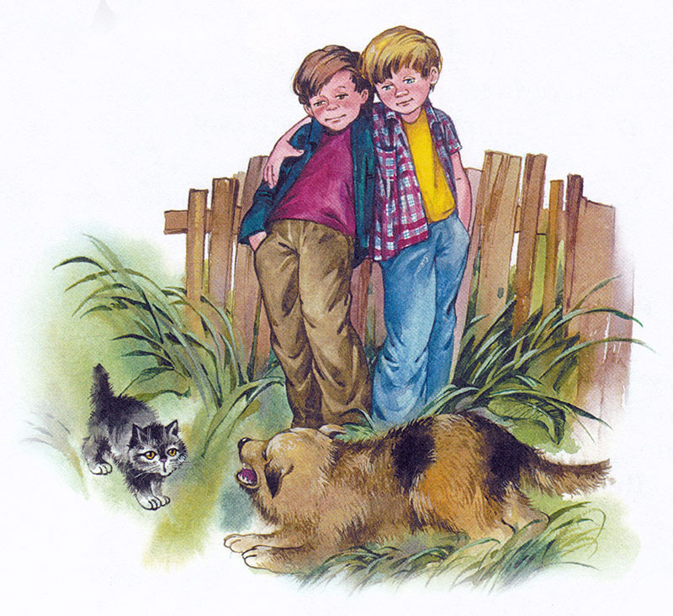
Дети рассматривают рисунок.
Воспитатель: Как вы думаете, что здесь произошло?
Дети: Собака хочет напасть на котенка.
Воспитатель: А, вы хотите узнать, что было на самом деле?
Дети: Хотим.
Воспитатель: Садитесь на стульчики, слушайте внимательно.
2.Деятельностный этап
Чтение рассказа В. Осеевой «Плохо».
Воспитатель: Расскажите, что случилось с котенком?
Ответы детей.
Воспитатель: Как вы думаете, почему мальчики просто смотрели на собаку и котенка?
Воспитатель: Как должны были поступить мальчики?
Дети: Они должны были прогнать собаку.
Воспитатель: Как вы думаете, если кто-то не может прогнать собаку от котенка. Это хорошо или плохо?
Дети: плохо.
Воспитатель: Какой поступок можно назвать плохим?
Дети: Когда кто-то обижает животных.
Воспитатель: А если скажем, мальчик или девочка не обижает животных, а просто смотрит, как обижают другие, это плохо?
Дети: Да.
Давайте вспомним, какая была собака в рассказе?
Дети: Злая.
Воспитатель: верно, злая, агрессивная, большая, недружелюбная.
Воспитатель: Испугался ли котенок собаки?
Дети: да.
Воспитатель: Почему вы это поняли?
Дети: Он был испуган, прижался к забору, открыл рот и жалобно мяукал.
Воспитатель: Удалось ли спасти котенка?
Дети: Да.
Воспитатель: Как женщина спасла котенка?
Дети: Она выбежала на крыльцо и отогнала собаку.
Воспитатель: Почему она рассердилась на мальчиков?
Дети: Потому что они не заступились за котенка.
Воспитатель: Мальчики были какие?
Дети: Злые, глупые, плохие, безучастные, жестокие, равнодушные.
Воспитатель: Что им сказала женщина?
Дети: Как вам не стыдно, плохо.
Воспитатель: Как вы считаете, почему В. Осеева назвала этот рассказ плохо?
Дети: Потому, что мальчики поступили плохо.
Воспитатель: Да, мальчики бездействовали, они были равнодушными, а это плохо.
Воспитатель: Плохо – это не только когда делаешь что-то неправильно, а еще когда не заступаешься за слабых.
Дети: В них не было доброты.
Воспитатель: Все правильно, автор осуждает мальчиков за их бездействие.
Ну что ж, мы с вами познакомились с рассказом В. Осеевой «Плохо», а теперь пора и отдохнуть.
Физкультминутка.
Вот окошко распахнулось (дети разводят руки в стороны)
Вышла кошка на карниз. (дети идут грациозно след за воспитателем)
Посмотрела кошка наверх, (дети смотрят вверх)
Посмотрела кошка вниз. (дети опускают голову, смотрят вниз)
Вот налево повернулась, (поворачивают голову налево)
Проводила взглядом мух. (поворачивают голову направо)
Потянулась, улыбнулась (потягиваются, улыбаются)
И уселась на карниз (приседают).
Воспитатель: Вот мы и поиграли в кошечек.
Воспитатель: Сейчас я прочитаю вам рассказ В. Осеевой «Плохо» еще раз, а затем мы будем пересказывать его.
Повторное чтение.
Воспитатель: Давайте вспомним, какие события произошли в рассказе. А для этого сыграем в интересную игру.
Воспитатель раздает детям карточки.
Воспитатель: Посмотрите на карточку и расскажите, что на ней нарисовано.
Каждый ребенок отвечает: котенок, собака, женщина, мальчики.
Воспитатель: Давайте поменяемся карточками (воспитатель раздает карточки другим детям).
Воспитатель: Теперь, когда вы возьмете карточку, вы должны сказать, какая собака, какой котенок, какие мальчики или женщина.
Дети отвечают: злая собака, взъерошенный котенок, равнодушные мальчики, добрая женщина.
Воспитатель: А теперь еще раз поменяемся карточками и теперь расскажем, что делает котенок, что делает собака, что делает женщина, что делают мальчики.
Дети, вытянув карточку отвечают:
- Котенок жалобно мяукал.
- Собака яростно лаяла.
- Женщина выглянула в окно.
- Мальчики стояли в стороне.
Воспитатель: А теперь снова вытяните карточку и дополните своих товарищей.
Дети дополняют.
Воспитатель: Давайте карточки расставим по порядку.
Дети расставляют карточки в следующей последовательности.
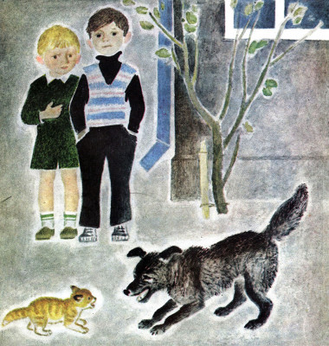
- Собака лает.
- Котенок прижался к забору
- Рядом стояли два мальчика

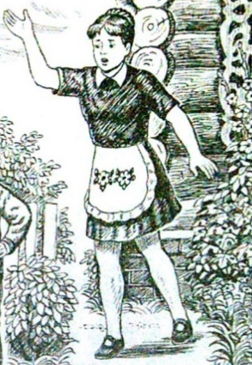
- Женщина отогнала собаку и поругала мальчиков.

Воспитатель: Теперь мы можем приступать к пересказу. Каждый будет рассказывать отрывок, опираясь на картинку. Итак, начинаем.
Далее дети осуществляют пересказ по цепочке.
3.Заключительный этап
Воспитатель: Молодцы! Понравился вам рассказ В. Осеевой?
Дети отвечают.
Воспитатель: Что вам особенно понравилось? А что нет.
Ответы детей.
Воспитатель: Если бы вы были на месте мальчиков, как бы вы поступили?
Дети: Защитили котенка, прогнали собаку, позвали на помощь взрослых.
Воспитатель: Молодцы, это был бы хороший поступок.
Воспитатель: Я сегодня услышала вот такие слова «Доброта всем нужна». А что же такое доброта?
Дети: Доброта – это забота, вежливые слова, хорошие поступки, помощь кому-то.
Воспитатель: Все правильно вы сказали, значит, добрый человек – это еще и отзывчивый человек, тот который не пройдет мимо, поможет слабому.
Воспитатель: В каких поступках может проявиться доброта человека?
Дети размышляют.
Воспитатель: Наверное, доброта проявляется, когда мы заботимся о животных, верно? Доброта проявляется, когда мы прощаем друг друга. Доброта проявляется, когда мы помогаем родителям.
Дети участвуют в обсуждении.
Воспитатель: Теперь я точно знаю, что каждый из вас будет отзывчивым и добрым, всегда придет на помощь тому, кто в ней нуждается.
Спасибо всем за интересное занятие.

7.Конспект интегрированного НОД в средней группе по духовно-нравственному воспитанию «Зачем быть храбрыми?» (чтение и драматизация по сказке Э. Блайтон «Знаменитый утенок Тим»)
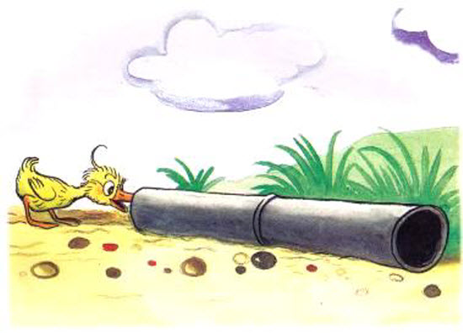
Цель: формировать нравственные качества (отзывчивость, храбрость) в процессе восприятия сказки Э. Блайтон «Знаменитый утенок Тим».
Программное содержание:
- познакомить детей со сказкой «Знаменитый утенок Тим»;
- обогащать словарный запас детей;
- развивать связную речь, умение отвечать на вопросы;
- воспитывать любовь к играм-драматизациям на основе сказок.
Оборудование: театр на фланелеграфе: фигурки утенка, котенка Черныша, котенка Снежка, мамы утки, утят (3 шт.), лисы, козла, фигурка будки, корзинки, черная труба (рулон ватмана), голубое покрывало, красная коробка, шаблоны утят для рисования, краски, кисти, музыка «Танец маленьких утят».
Ход совместной деятельности
1.Вводно-мотивационный этап
Воспитатель (держит в руках красную коробку):
- Здравствуйте, дети, садитесь поудобнее. Сегодня в гости к вам пришли герои интересной сказки. Угадайте, кто у меня коробке:
Носик лопаткой, красные лапки,
Плавает, ныряет,
Крякать обожает!
Дети: Утенок.
Воспитатель достает фигурку утенка Тима:
- Привет, я знаменитый утенок Тим. Я ничего не боюсь. А вы дети, смелые?
Дети отвечают.
- А что значит смелые?
Дети думают.
- Вы боитесь темноты?
Дети отвечают.
- А вы боитесь пауков?
- А поднимите руки, кто боится лису?
- Молодцы, вы ничего не боитесь. Вот и я не боюсь. Однажды я гулял с мамой уткой и со своими утятами.
Воспитатель выставляет на фланелеграфе большую утку и маленьких утят.
- Сколько же у меня было братиков и сестричек?
Воспитатель: Дети, давайте поможем, Тиму сосчитать утят.
Дети считают: Один, два, три, четыре.
Воспитатель: четыре утенка было у мамы утки.
Воспитатель (за маму утку): Идите, утятки, все за мной, надо слушаться маму.
Воспитатель: А как ходят утки? Вразвалочку. Давайте встанем со свих стульчиков и пройдемся как утята.
Звучит веселая музыка.
Дети приседают на корточки и идут вслед за воспитателем по кругу.
Воспитатель: Молодцы, мои утятки, садитесь.
Дети садятся на стульчики.
Воспитатель (за маму утку на фланелеграфе): Так, все мои дети вернулись? Давайте их сосчитаем.
Дети считают: Один, два, три.
Воспитатель: Все здесь?
Дети: Одного не хватает.
Воспитатель (за маму утку): Ох, пропал. Опять пропал. Этот Тим. Где же Тим? Почему ты меня не слушаешься? Я же сказала, идит всем за мной. Давайте поищем.
Дети смотрят по сторонам.
Воспитатель достает черную трубу (рулон ватмана):
- Посмотрите, утенок Тим здесь. Он идет к черной трубе.
Воспитатель (за утенка): Как здесь темно. И страшно. Кто хочет заглянуть в трубу? Кто не боится темноты?
Дети по желанию заглядывают в трубу.
Воспитатель: Кому-нибудь было страшно?
Дети: Нет.
Воспитатель (за утенка): А я сейчас залезу в трубу. Хоть тут и темно. Надеюсь, мама меня не поругает, как вы думаете? Можно лезть в трубу?
Дети отвечают.
Воспитатель: А мне все равно интересно, что там в черной трубе.
Воспитатель сажает желтого утенка, а достает другой стороной (черной).
Воспитатель: Ой, что случилось с утенком?
Дети: Он стал черным.
Воспитатель (подходит к фланелеграфу, берет маму утку): Где же Тим? Пропал Тим. Ой, какое-то черное страшилище гонится за нами. Спасайтесь. Прыгайте в воду (накрывает их покрывалом на столе).
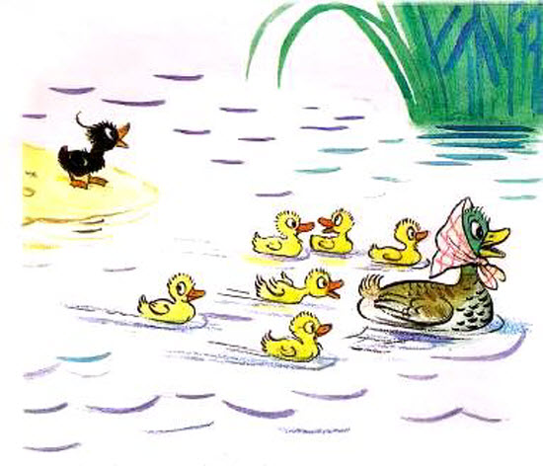
Воспитатель берет черного утенка и тоже опускает под покрывало:
- Братья, это я Тим, я иду к вам.
Воспитатель по очереди достает на фланелеграф маму утку и утят:
- Все здесь?
Дети считают: один, два, три, четыре.
Воспитатель за маму утку: - А где же страшилище?
Воспитатель за Тима: Это я его победил.
- Ура, храбрый утенок Тим победил страшилище!
Ура, ура, храбрый Тим
Страшилище победил.
Давайте будем смелыми,
Отважными, бесстрашными.
Давайте, для храброго утенка Тима мы исполним танец утят.
Звучит веселая музыка.
Дети выполняют танец.
Воспитатель: Спасибо всем за танец.
2.Деятельностный этап
Чтение сказки (отрывок).
- Понравилась вам сказка?
- Расскажите, какой утенок Тим?
- Утенок Тим храбрый?
- Он испугался черную трубу?
- А можно лазить в черную трубу? (нет)
- Он слушался маму? (не слушался)
- А почему нужно слушаться?
- А кого еще нужно слушаться?
- А теперь, те, кто хочет разукрасить своего утенка, подойдите к столикам с бумагой и красками.
На столиках шаблоны утят для разукрашивания. Помощник воспитателя помогает сесть детям за столики и начать рисование.
- Посмотрите на иллюстрацию
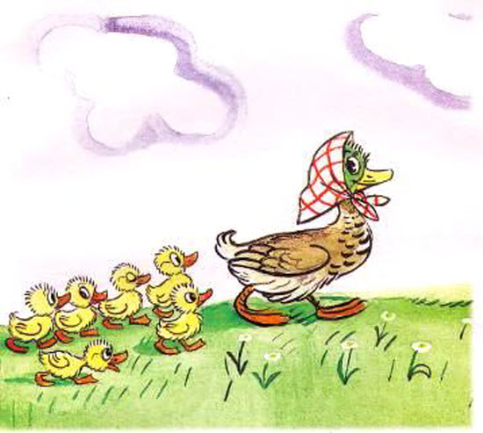
- Посмотрите, какого цвета утята?
- Какого цвета клюв у утенка?
Воспитатель:
- А кто хочет показать сказку про храброго утенка Типа, подойдите к фланелеграфу.
Воспитатель организует с группой детей игру-драматизацию по сказке «Знаменитый утенок Тим»:
- Кто хочет играть за утенка Тима?
- Кто хочет играть за маму утку?
Дети в малой группе играют в театр на фланелеграфе.
3.Заключительный этап
По окончании игры воспитатель подводит итоги:
- Понравилось вам занятие?
- С какой сказкой мы сегодня познакомились?
- Чему нас научила сказка по знаменитого утенка Тима? (Нужно быть смелыми, храбрыми, помогать слабым, слушаться маму).

8.Конспект НОД в средней группе по духовно-нравственному воспитанию «Как стать правдивым?»
Чтение рассказа Л. Пантелеева «Большая стирка».
Цель: формирование нравственных представлений – сопереживания и сочувствия – в процессе восприятия рассказа Л. Пантелеева «Большая стирка» с донесением идеи «послушание и трудолюбие – необходимые качества».
Задачи:
- обучающая – продолжать формировать навык ценностно-смыслового восприятия и понимания рассказа;
- развивающая – продолжать развивать умение эмоционально откликаться на поступки героев, события, на иллюстрации, умение сопереживать её героям, умение слушать и понимать вопрос беседы, односложно отвечать;
- воспитательная – продолжать воспитывать умение внимательно слушать, воспитывать интерес к рассказам.
Планируемые результаты:
- дети внимательно, с интересом слушают чтение рассказа Л. Пантелеева «Большая стирка»
- правильно понимают её смысл, эмоционально откликаются на события, сочувствуют героям (Белочке и Томарочке) и радостно переживают добрый финал;
- с интересом рассматривают иллюстрации, соотносят иллюстрацию с конкретным событием;
- практика развития связной речи: внимательно слушают вопрос беседы, пытаются, пусть односложно, ответить на него.
Образовательная среда:
- предметно-практическая среда: две куклы, тазик, скатерть, мыло, книга Л. Пантелеева «Большая стирка»;
- характер общения: совместно-индивидуальный.
Ход совместной деятельности
1.Вводно-мотивационный этап
Воспитатель: Здравствуйте, дети, садитесь на стульчики. Вас ждет интересное представление по рассказу Л. Пантелеева.
Воспитатель за одну куклу: Я девочка, а зовут меня Тамарочка.
За другую куклу: А я Белочка.
Тамарочка: Сегодня мамы нет дома.
Белочка: И папы тоже нет. Что мы будем делать, Тамарочка?
Тамарочка: А давай писать буквы.
Белочка: Вот у меня есть карандаш.
Тамарочка: А у меня бумага.
Белочка: Я умею писать букву А.
Тамарочка: А у умею писать слово апельсин. Хочешь покажу?
Белочка: А вот я умею даже писать чернилами.
Тамарочка: Чернилами, а что это?
Белочка: Это такая баночка с черной жидкостью, в нее надо макать перо или палочку, а потом выводить на бумаге буквы.
Тамарочка: А где же мы возьмем эти чернила?
Белочка: Я знаю в папиной комнате они есть.
Тамарочка: Что ты, Белочка, нам мама строго настрого запретила входить в папину комнату.
Белочка: А мы потихоньку, возьмем чернила и все, а так ничего трогать не будем.
Воспитатель делает паузу.
Воспитатель: Дети, а вы как думаете, можно входить в папину комнату без разрешения?
Дети отвечают.
Воспитатель: Вам интересно, что случилось дальше с Белочкой и Тамарочкой в рассказе Б. Пантелеева?
Дети: Да.
Воспитатель: Тогда давайте откроем книгу Б. Пантелеева «Большая стирка» и прочитаем.
2.Деятельностный этап
Чтение рассказа воспитателем.
Воспитатель:
- Понравился вам рассказ?
- Что же случилось однажды с девочками?
Дети отвечают: они поставили пятно на скатерти.
Воспитатель: А почему у них получилось пятно?
Дети: Потому что без разрешения взяли папины чернила.
Воспитатель: А можно было брать папины чернила?
Дети: нет.
Воспитатель: Скажите, дети испугались, что испачкали скатерть?
Дети: да.
Воспитатель: Они решили сказать маме правду?
Дети: Нет.
Воспитатель: А на кого они решили свалить вину вначале?
Дети: Они хотели сказать, что кошка чернила опрокинула.
Воспитатель: Как дети решили исправить свой поступок?
Дети: Они решили постирать мамину скатерть?
Воспитатель: Что они сделали, чтобы постирать скатерть?
Дети: Взяли корыто, принесли воды, взяли мыло.
Воспитатель: Как вы думаете, детям понравилось стирать?
Дети: да.
Воспитатель: Почему вы так решили?
Дети: Потому что каждая девочка хотела стирать и отбирала друг у друга корыто.
Воспитатель: Что случилось дальше?
Дети: Корыто опрокинулось и вода растеклась по полу.
Воспитатель: Девочки испугались?
Дети: Да.
Воспитатель: А что сделали девочки, когда мама позвонила в дверь?
Дети: Они спрятали скатерть и корыто.
Воспитатель: А что сказала мама, когда пришла?
Дети: Она спросила, почему у них руки грязные.
Воспитатель: А когда мама заметила, что все в комнате перевернуто, девочки что сказали?
Дети: Они сказали, что хотели маме помочь, пол вымыть.
Воспитатель: Они правду сказали?
Дети: нет.
Воспитатель: А потом они сказали правду?
Дети: Да, Белочка сказала, что корыто опрокинули.
Воспитатель: А когда мама узнала правду, почему она спросила: «Что мне с вами делать?».
Дети: мама была добрая.
Воспитатель: А за что мама должна была наказать девочек? За то что они пол мыли?
Дети: нет.
Воспитатель: за то что скатерть стирали?
Дети: нет.
Воспитатель: Тогда за что же?
Дети: За что без разрешения ходили в папину комнату и взяли его чернила.
Воспитатель: А за то, что маму обманывали, надо наказать девочек?
Дети: Да.
Воспитатель: Помните, что сказала мама: «Сумел набедокурить — сумей и ответить за свои грехи. Сделала ошибку — не убегай, поджав хвост, а исправь её». Как вы понимаете ее слова?
Дети: Надо исправлять ошибки, говорить правду.
Воспитатель: Верно. Смотрите, какую поучительную историю рассказал нам Б. Пантелеев. Давайте теперь рассмотрим иллюстрации к рассказу «Большая стирка».
Воспитатель демонстрирует рисунок:
- Что здесь изображено? Что случилось у девочек?
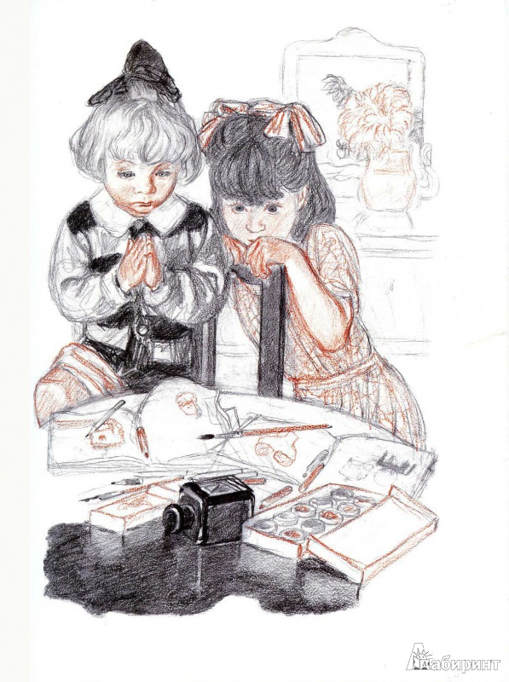

Воспитатель демонстрирует второй рисунок:
- Что мы видим на втором рисунке? Что делают девочки?
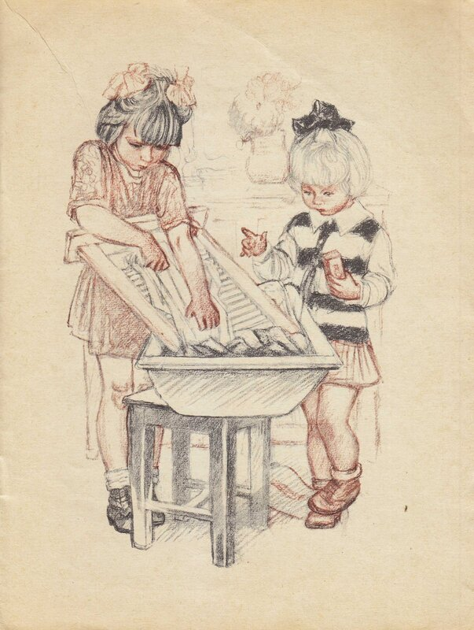
Воспитатель: Давайте посмотрим на этот рисунок? Как вы думаете, какой эпизод проиллюстрировал художник? Что делают девочки?
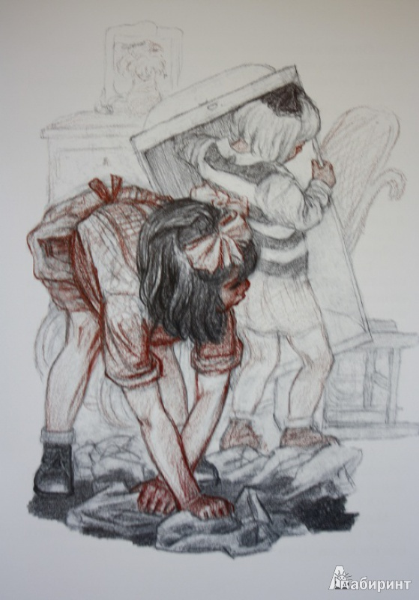
Воспитатель показывает рисунок:
- Что изображено на рисунке? Какие лица у девочек? (виноватые)

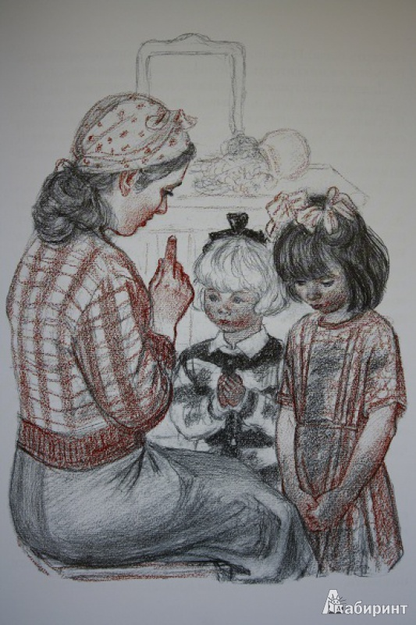
Воспитатель: Как вы думаете, девочки осознали свою вину?
Дети: да.
Воспитатель: Как бы вы поступили на месте девочек?
Дети высказывают свое мнение.
Воспитатель: Как вы думаете, если бы девочки были послушными, умели друг с другом договариваться, не спорили, случилось бы с ними эта история?
Нет. Послушали бы маму, не опрокинули бы чернила и скатерть не надо было стирать.
Воспитатель: Как на самом деле поступила мама?
- Мама не стала девочек наказывать, а предложила им сначала вымыть пол и показала, как надо правильно делать, а потом постилать белье всем вместе, по-настоящему.
Воспитатель: А как вы думаете, девочкам понравилось помогать маме?
Дети: да.
Воспитатель: А как же наши Белочка и Тамарочка? (Берет кукол). Вы зачем взяли чернила из папиной комнаты.
Белочка: Мы буквы хотели писать.
Воспитатель: А можно без разрешения брать чужие вещи?
Тамарочка: Нет, нельзя.
Воспитатель: А нужно ли слушаться маму? И говорить всегда правду?
Белочка: Да, нужно.
Воспитатель: А, вы дети, хотите поиграть с Белочкой и Тамарочкой?
Воспитатель выбирает двоих детей, которые воспроизводят эпизод с чернилами.
Дети разыгрывают сюжет.
Далее воспитатель предлагает другим детям разыграть сюжет со стиркой.
Дети разыгрывают сюжет.
В третий раз воспитатель предлагает сыграть роль мамы и девочек другим детям.
Дети воспроизводят сюжет с диалогами.
3.Заключительный этап
Воспитатель: Спасибо, было очень интересно.
- Чему же вас научила эта история, которая произошла с Белочкой и Тамарочкой?
Дети: Нужно слушать родителей и других взрослых, тогда не будет таких неприятностей.
Воспитатель: Сегодня мы прочитали очень рассказ о двух сестренках и о том, что произошло с ними. Давайте тоже будем помогать мамам, слушаться их и говорить всегда правду.

9.Конспект интегрированного НОД в средней группе по духовно - нравственному воспитанию «Что значит забота?»
Чтение рассказа В. Бианки «Подкидыш»
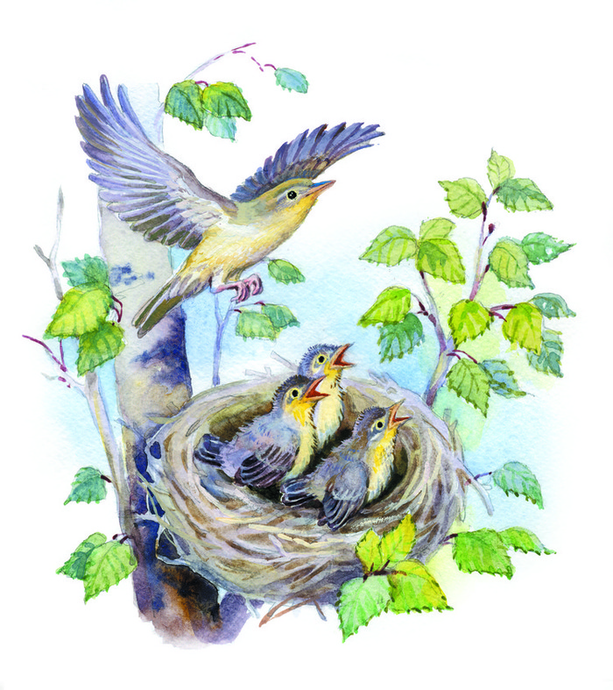
Цель: формирование нравственных представлений – сопереживания и сочувствия – в процессе восприятия рассказа В. Бианки «Подкидыш» с донесением ценностей «забота о близких», «любовь к природе».
Задачи:
- обучающая – продолжать формировать навык нравственного восприятия и понимания рассказа;
- развивающая – продолжать развивать умение эмоционально откликаться на поступки героев, события, на иллюстрации, умение сопереживать её героям, умение слушать и понимать вопрос беседы, односложно отвечать;
- воспитательная – продолжать воспитывать умение внимательно слушать, воспитывать интерес к рассказам.
Планируемые результаты:
- дети внимательно, с интересом слушают чтение рассказа
- правильно понимают её смысл, эмоционально откликаются на события, сочувствуют героям (птичке - пеночке-пересмешки, птенцу-подкидышу каменки) и радостно переживают добрый финал;
- с интересом рассматривают иллюстрации, соотносят иллюстрацию с конкретным событием;
- практика развития связной речи: внимательно слушают вопрос беседы, пытаются, пусть односложно, ответить на него.
Образовательная среда: предметно-практическая среда: музыка «Голоса птиц», иллюстрации к рассказу В. Бинки «Подкидыш», репродукция картины И. Шишкина «Корабельная роща», картонная птичка-каменка, краски, бумага, кисточки;

Ход совместной деятельности
1.Вводно-мотивационный этап
Воспитатель: Дорогие ребята, сегодня мы с вами отправимся в лес.
Звучит музыка «Голоса птиц».
Воспитатель: Как хорошо и прохладно в лесу. Кругом высокие деревья. Давайте пройдемся по лесу (воспитатель предлагает детям прогуляться по «лесу»).
Дети цепочкой идут за воспитателем.
Воспитатель: Здесь поваленное бревно, давайте переступим его (дети переступают через мягкие модули). Наверное, ночью была гроза и в дерево ударила молния. Давайте присядет вот на этой полянке.
Дети в с воспитателем садятся на коврик кругом.
Воспитатель: Можно отдохнуть. Посмотрите, как красиво кругом.
Воспитатель демонстрирует дошкольникам картину И. Шишкина «Корабельная роща».
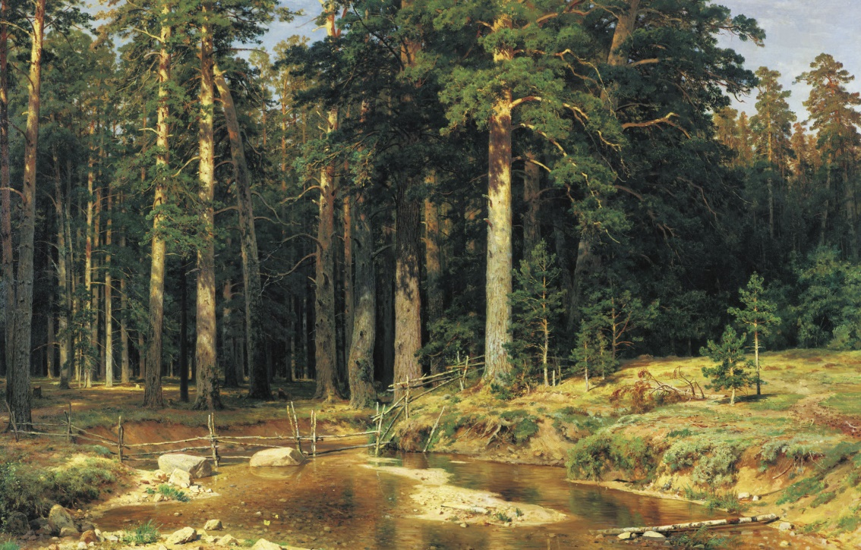
Воспитатель: Вот куда мы с вами пришли.
Воспитатель дает детям рассмотреть репродукцию картины.
Воспитатель: Правда, красиво? Что вы видите?
Дети: Мы видим высокие сосны, лес, речку, поляну освещенную солнцем.
Воспитатель: Какие звуки доносятся вас с этой картины?
Дети отвечают: Мы слышим, как поют птицы. Слышно, как журчит вода в реке.
Воспитатель: Иван Шишкин очень любил природу, как и мы с вами.
Воспитатель: Подождите, слышите, кто-то жалобно щебечет? Кажется, это птичка-каменка к нам летит.
Воспитатель достает картонную птичку (на ниточке), изображает ее полет.
Воспитатель: Что? Что случилось каменка? Что такое ты говоришь? (воспитатель держит птичку у своего уха).
Воспитатель: Как грустно. Дети, знаете, что сказала, мне птичка каменка? Что плохие дети разорили ее гнездо.
Дети сочувствуют птичке.
Воспитатель: Что, каменка? Тебе нужна помощь?
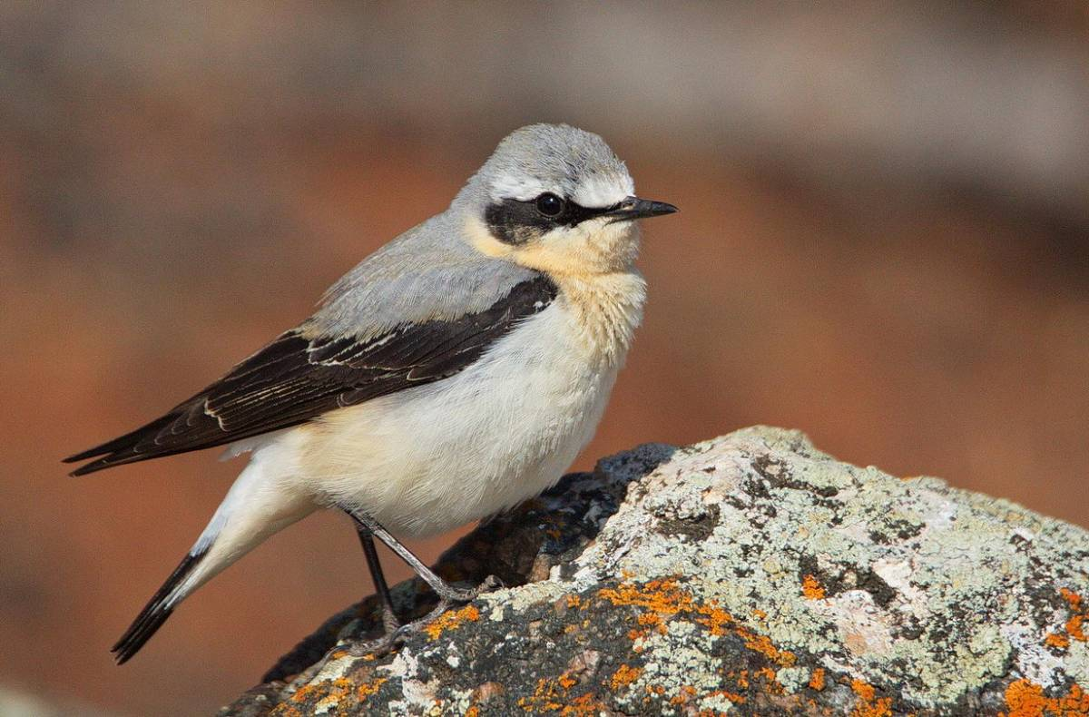
Воспитатель: писатель Виталий Бианки уже помог тебе? Как он это сделал? Он написал это в своей книге? А где же его книга?
Дети ищут глазами книгу В. Бианки «Подкидыш». Когда находят ее на выставке в книжном уголке, приносят воспитателю.
Воспитатель: Давайте, прочтем рассказ В. Бианки «Подкидыш» и узнаем, как автор помог птичке каменке.
2.Деятельностный этап
Чтение рассказа воспитателем.
Воспитатель:
- Понравился вам рассказ?
- Что же случилось однажды с гнездом каменки?
Дети: его разорили дети.
Воспитатель: Все ли яйца погибли?
Дети: Нет, одно удалось спасти автору.
Воспитатель: Как решил автор спасти яйцо?
Дети: Он решил его подкинуть другой птичке пеночке-пересмешке.
Воспитатель: В чем сомневался писатель?
Дети: Он сомневался, а примет ли пересмешка чужое голубое яйцо?
Воспитатель: Как поступила пересмешка, когда обнаружила в своем гнезде другое яйцо?
Дети: Она приняла его.
Воспитатель: Как повела себя птичка, когда вылупился птенец каменки?
Дети: Она стала его кормить.
Воспитатель: Посмотрите, на иллюстрацию и расскажите, что здесь нарисовано.
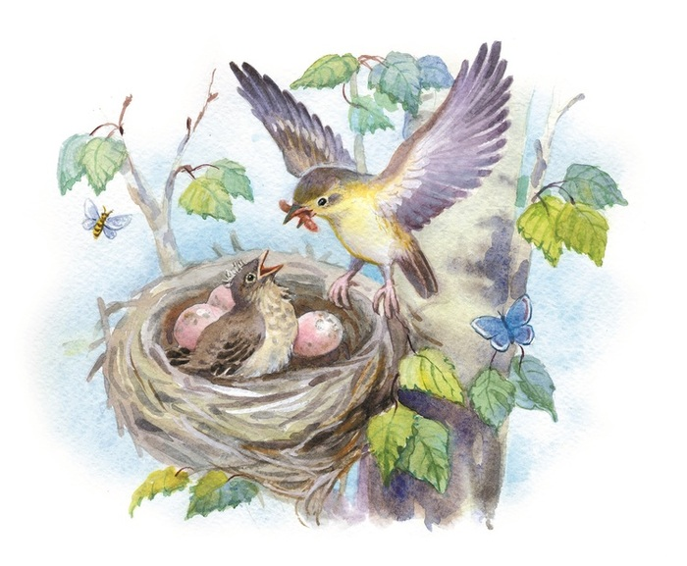
Дети: Пересмешка кормит птенца.
Воспитатель: Можно ли сказать, что пересмешка заботилась о птенце?
Дети: Да.
Воспитатель: А как птенец отблагодарил ее за доброту и заботу?
Дети: Он грел ее яички, когда пересмешка летала за едой.
Воспитатель: Можно ли сказать, что птенец тоже заботился о ее яичках?
Дети: да.
Воспитатель: Скажите, а людям нужно помогать друг другу, заботиться друг о друге?
Дети отвечают.
Воспитатель: Расскажите, как мама о вас заботится? А папа?
Дети отвечают.
Воспитатель: А как вы заботитесь о родителях?
Ответы детей.
Воспитатель: Как вы считаете, а зачем нам заботиться друг о друге?
Дети отвечают, размышляют.
3. Заключительный этап.
Воспитатель: Сегодня мы прослушали замечательный рассказ В. Бианки «Подкидыш». Понравился вам рассказ? Кого бы вы хотели нарисовать?
Дети выполняют рисунки птичек.
Воспитатель: Какие замечательные птички у вас получились. Давайте мы ими украсим наш лес. Пусть в лесу всегда будем много птиц.
Воспитатель: Спасибо всем за занятие.

10. Анкета для родителей
«Духовно-нравственное воспитание для детей среднего возраста»

ФИО_________________________________________________________
Возрастная группа______________________________________________
1. Знаете ли Вы, что такое духовно-нравственное воспитание?_________________________________________________________
2. Чем занимается духовно-нравственное воспитание?____________________________________________________________________________________________________________________________
3. Знаете ли Вы, что дошкольное учреждение занимается вопросами духовно-нравственного воспитания детей?________________________________
4. Интересует ли Вас лично данная проблема?__________________________________________________________
5. Ощущаете ли Вы по ребенку, что в ДОУ много внимания уделяется духовно-нравственному воспитанию?____________________________________
6.В чем это проявляется?________________________________________
7.Как Вы сами относитесь к духовно-нравственному воспитанию?___________________________________________________________________________________________________________________________
8.Поддерживаете ли вы проводимую в ДОУ работу по духовно-нравственному воспитанию?____________________________________________
________________________________________________________________________________________________________________________________
9.Нужно ли это делать?__________________________________________
______________________________________________________________________________________________________________________________________
10.Как вы оцениваете работу ДОУ по данному вопросу?__________________________________________________________________________________________________________________________________________________________________________________________________
11.Ваши предложения и пожелания. Заранее спасибо._____________________________________________________________________________________________________________________________________________________________________________________________________________________________________________________________________

11.Заключение
Содержание методической разработки «духовно-нравственное воспитание для детей среднего возраста» направлено на формирование у воспитанников соответствующих знаний о важности воспитания, способности сопереживать, о заботливом отношении к окружающим, милосердии, стремлении к добротворчеству, раскрытии духовной и нравственной одаренности ребенка и его спсособностей.
Немаловажным аспектом в работе нашего учреждения является взаимодействие с родителями воспитанников, так как у дошкольников формируются первые основы духовно-нравственного воспитания. Это происходит намного быстрее, если взрослые, воспитывающие ребенка, сами обладают такими качествами и показывают все своим личным примером.
В работе по духовно-нравственному воспитанию использую различные традиционные и нетрадиционные формы, методы и приемы с учетом возрастных и индивидуальных особенностей детей.
1 Исследовательский метод: (метод исследовательских проектов) основывается на формировании навыков освоения окружающего мира с использованием научной методологии. Метод проектов представляет собой педагогическую технологию, ориентированную скорее на приобретение новых знаний, чем на интеграцию уже имеющихся.
2 Метод проектов:с помощью метода проектов становится возможным формировать те личностные качества, которые могут развиваться лишь в процессе деятельности и не усваиваются вербально.
3 Словесные: (объяснение, беседы, чтение художественной литературы, рассказывание и прослушивание аудиодисков, дидактические и словесные игры, придумывание рассказов и сказок познавательного характера к своему художественному творчеству).
4 Наглядные: (рассматривание объектов живой природы, иллюстраций, репродукций пейзажей, натюрмортов; просмотр видео и презентаций, наблюдения в природе).
5 Практические: (наблюдение, показ, упражнение, объяснение, метод поисковых ситуаций и исследований, анализ, творческие задания, сюжетно – ролевые игры, творческая деятельность детей).
Методы, используемые работе с родителями: анкетирование, беседы, консультации при помощи информационных коммуникативных технологий,
Система работы, представленная в методической разработке, строится на основе психолого-педагогического подхода. Указанные формы и приемы работы могут быть использованы и в работе с детьми как средство повышения интереса к данному виду деятельности и оптимизации процесса экологического воспитания детей дошкольного возраста.
Данные материалы могут использоваться педагогами для работы сдетьми, родителями, так как работа по данной теме предполагает вариативность её использования в связи с конкретными задачами воспитателя и специалистами.

12.Список литературы

- Богданова, О.С. Азбука нравственного воспитания: Пособие для учителя / ред. И.А. Каиров, О.С. Богданова. - М.: Просвещение, 2018. - 318 c.
- Екжанова, Е. А. Коррекционно-развивающее обучение и воспитание дошкольников с нарушением интеллекта. Методические рекомендации / Е.А. Екжанова, Е.А. Стребелева. - М.: Просвещение, 2016. - 175 c.
- Зацепина, М. Б. Дни воинской славы. Патриотическое воспитание дошкольников. Для работы с детьми 5-7 лет / М.Б. Зацепина. - М.: Мозаика-Синтез, 2016. - 112 c.
- Зацепина, Мария Дни воинской славы. Патриотическое воспитание дошкольников / Мария Зацепина. - М.: Мозаика-Синтез, 2017. - 147 c.
- Казаченок, Н. В. Духовно-нравственное воспитание и развитие личности гражданина России. 5-9 классы. Методические рекомендации / Н.В. Казаченок, Н.В. Шмелева. - М.: Просвещение, 2017. - 240 c.
- Кокуева, Л. В. Воспитание дошкольников через приобщение к природе / Л.В. Кокуева. - М.: АРКТИ, 2017. - 248 c.
- Короткова, Л. Д. Духовно-нравственное воспитание дошкольников средствами авторской сказки / Л.Д. Короткова. - М.: Перспектива, 2017. - 136 c.
- Короткова, Л. Д. Духовно-нравственное воспитание средствами авторских сказок / Л.Д. Короткова. - М.: ЦГЛ, 2016. - 160 c.
- Кузьмичев, И. Литература и нравственное воспитание личности. Пособие для учителей / И. Кузьмичев. - М.: Просвещение, 2015. - 176 c.
- Лободин, В. Т. В стране здоровья. Программа эколого-оздоровительного воспитания дошкольников / В.Т. Лободин, А.Д. Федоренко, Г.В. Александрова. - М.: Мозаика-Синтез, 2016. - 477 c.
- Лободин, Владимир В стране здоровья. Программа эколого-оздоровительного воспитания дошкольников / Владимир Лободин , Александра Федоренко , Галина Александрова. - М.: Мозаика-Синтез, 2015. - 951 c.
- Маленькие Россияне. Программа нравственно-патриотического воспитания дошкольников. - М.: Мозаика-Синтез, 2015. - 787 c.
- Малова, В. В. Конспекты занятий по духовно-нравственному воспитанию дошкольников на материале русской народной культуры / В.В. Малова. - М.: Владос, 2016. - 351 c.
- Морозова, Е. Ю. Кукла в жизни ребенка и ее роль в нравственном воспитании / Е.Ю. Морозова. - М.: Школьная Пресса, 2016. - 580 c.
- Ромашкова, Е. И. Картотека форм нравственного воспитания учащихся / Е.И. Ромашкова. - М.: Сфера, 2017. - 192 c.
- Савченко, В. И. Авторизованная "Программа нравственно-патриотического и духовного воспитания дошкольников" / В.И. Савченко. - М.: Детство-Пресс, 2016. - 320 c.

